1 мая
Северный СДК представляет рисунки на асфальте " Весна, весна, весенние деньки"
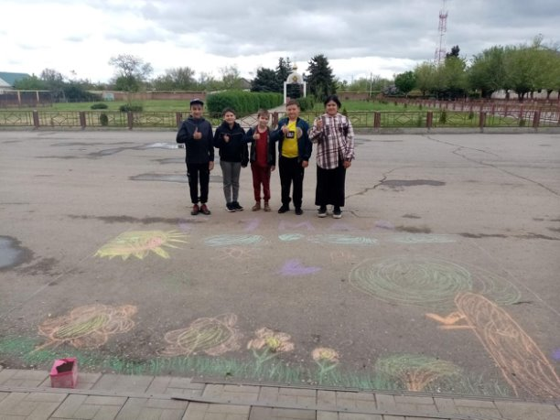

Северный СДК принимает участие в акции:" За чистоту родного края".

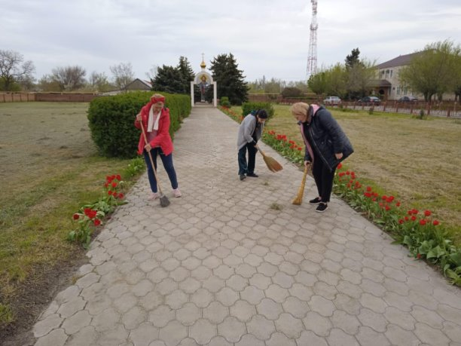

2 мая

Художественный руководитель Северного СДК Аракелян А. К. приняла участие в акции " Георгиевская ленточка" и так же раздала памятки о истории возникновения Георгиевской ленточки.
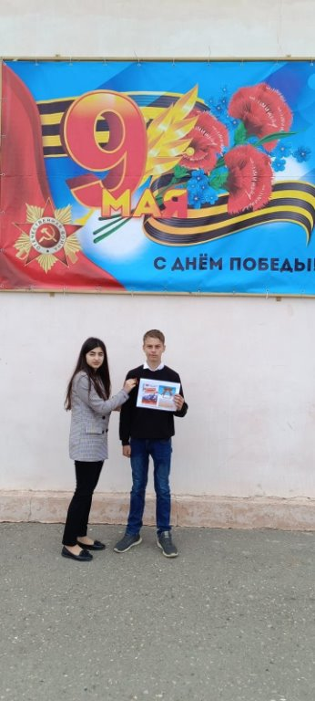

3 мая

В преддверии 9 мая художественный руководитель Северного СДК Аракелян А. К. с участниками самодеятельности ДПИ "Умелые ручки" сделали поделки "Георгиевская ленточка своими руками"
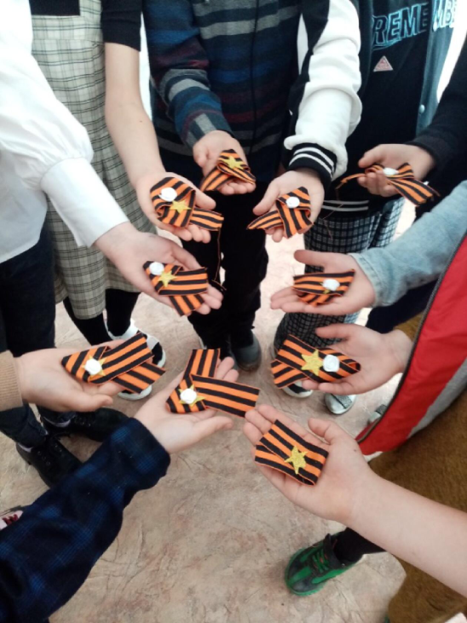

Северный СДК принимает участие в акции:" Флаги Победы"
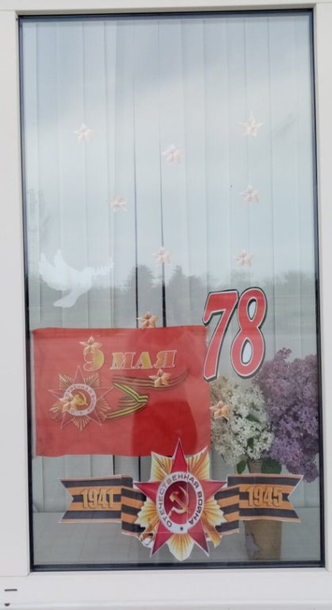

4 мая

Хореографические коллективы: Венера, Созвездие, Задоринка, приняли участие в 3-ем межрайонном дистанционном фестивале детско-юношеского хореографического искусства "Танцы на Цимлянском берегу" и получили дипломы за участия.
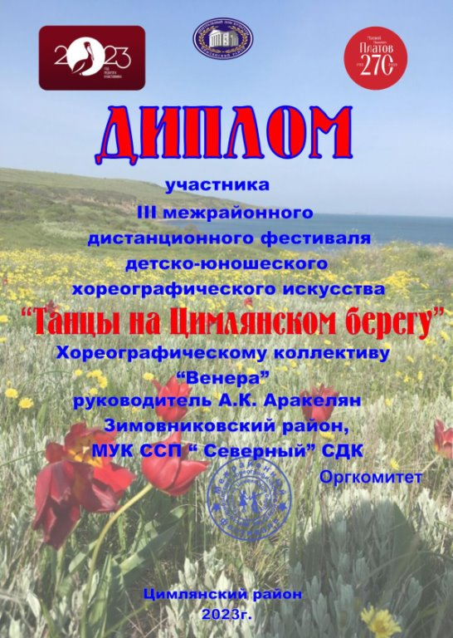

В преддверии праздника 9 мая художественный руководитель Аракелян Анаид Кареновна провела мастер - класс " Журавлик памяти". Журавль из бумаги символ счастья, удачи, веры и борьбы за будущее. Именно Журавль символизирует память о всех погибших на полях сражений, о памятниках белым журавлям.

https://ok.ru/video/4735830919778?fromTime=29

5 мая
5 мая сотрудники Северного СДК провели субботник. В ходе работы привели в порядки: Мемориальную площадь, очистили территорию от лишних зарослей, побели деревья.
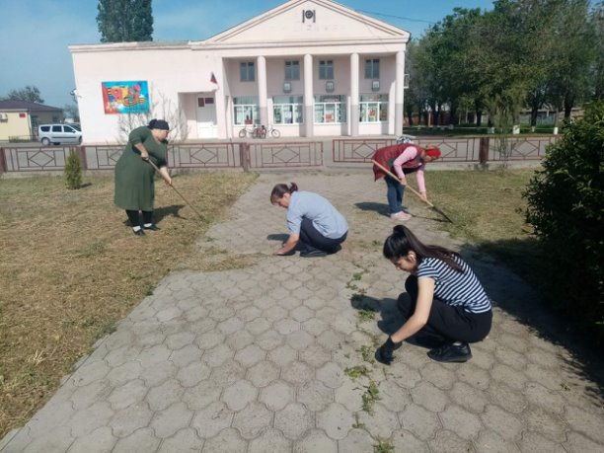

Северный СДК принимает участие в акции:" Стена памяти".
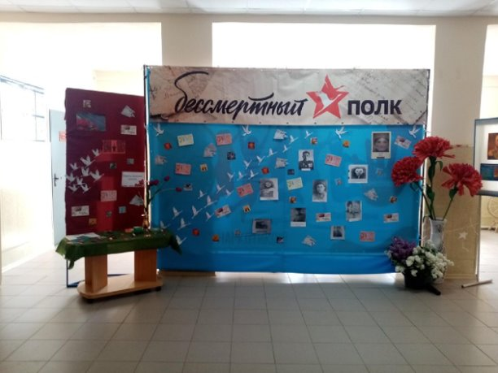

8 мая

Вокальный коллектив "Гармония" принял участие в 12 - ом районном молодёжном фестивале патриотический песни и музыкальной композиции "Гвоздика Отечества" и заняли 3 место, также участница вокального коллектива "Благовест" Усова Наталья приняла участие и получила благодарность в номинации "Сольный вокал"

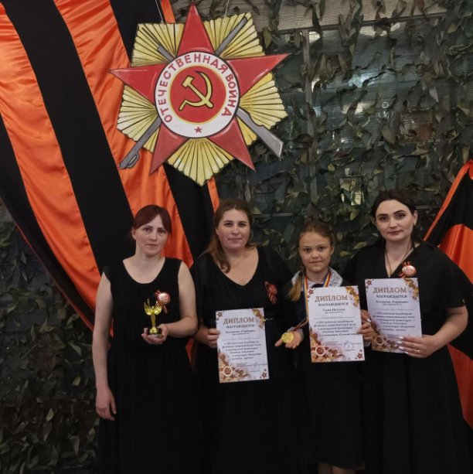

9 мая
9мая в Северном Сельском поселении у мемориала воинам, погибшим в Великой Отечественной войне состоялся торжественный митинг: "Цветущий май Победы", посвящённый празднованию 78-ой годовщины Дня Победы. Далее праздник продолжили выступления самодеятельных коллективов МУК ССП "Северный"СДК и дошкольного учреждения детского сада "Чебурашка".

https://ok.ru/video/4798547626594

12 мая

Художественные руководители Северного Дома Культуры Аракелян Анаид Кареновна и Харченко Нина Александровна, приняли участие в 12-ом районном конкурсе короткометражных фильмов, видеоклипов, презентаций и слайд – шоу, посвященных Победе в Великой Отечественной войне 1941-1945 гг., и получили благодарность за участие.

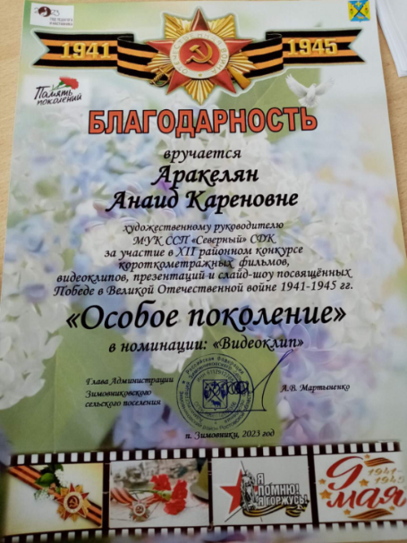

15 мая
Художественный руководитель Северного Дома Культуры Аракелян Анаид Кареновна провела с учащимися МБОУ Северной КСОШ 13 беседу: "Алкоголь - это зло". Цель данного мероприятия дать учащимся достоверную информацию о вреде алкоголя, показать его пагубное воздействие на организм человека, осознание детьми ответственности за свое поведение.

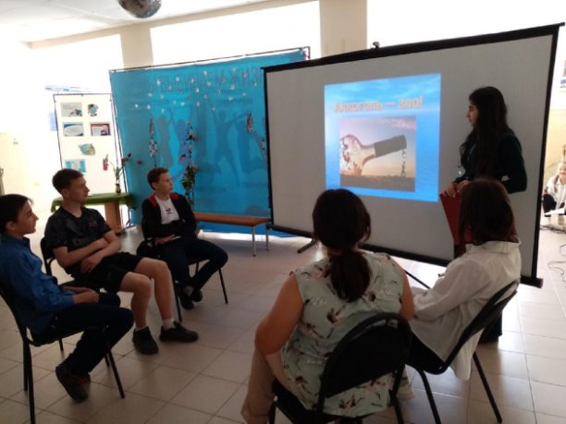

Художественный руководитель Северного Дома Культуры Аракелян Анаид Кареновна провела с учащимися МБОУ Северной КСОШ 13 информационный час: "Курить-здоровью вредить". Цель данного мероприятия: воспитать у подростков желание сохранить и укрепить свое здоровье, расширить знания обучающихся о вреде курения и формирование эмоционального неприятия курения. Помочь разобраться в пагубном влиянии табака; развить потребность быть здоровым человеком; расширить кругозор учащихся; сопоставить плюсы и минусы курения.
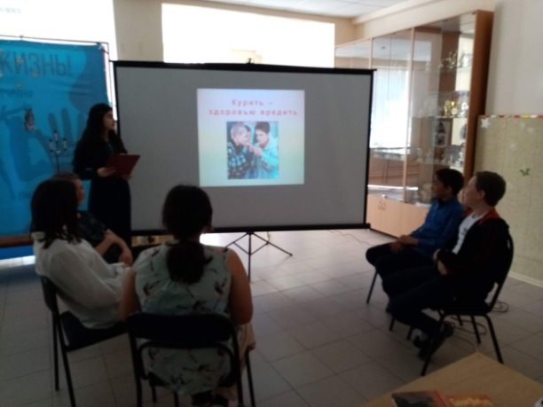

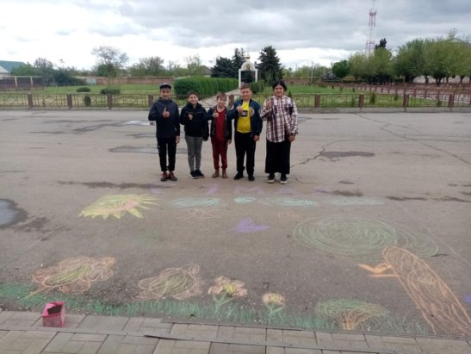
  - 1
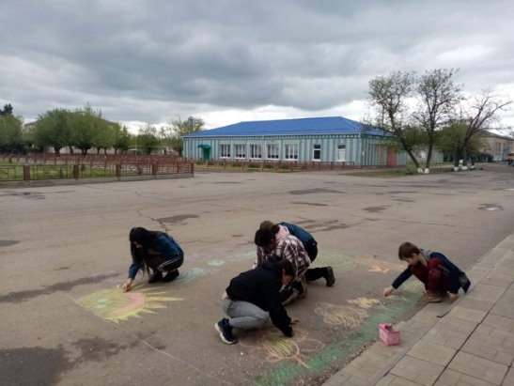
  - 1
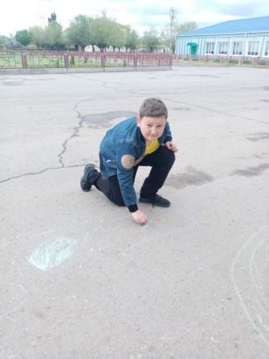
  - 1
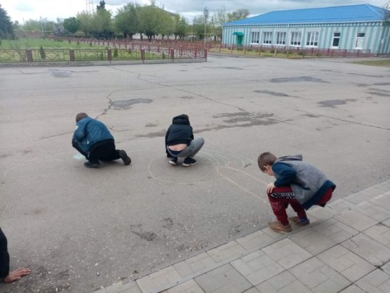
  - 1
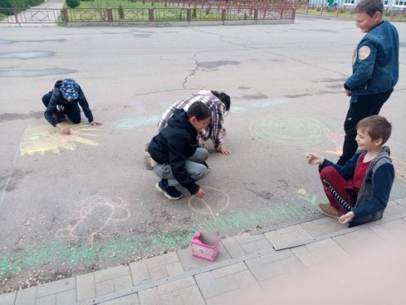
  - 1

